Activité n°7 : La goupille élastique cylindrique creuse (Rep 10) est sollicitée au cisaillement dû à l’effort tranchant exercé par la bielle d’arbre (Rep 8). Le cisaillement se traduit par le glissement d’une section droite S1 par rapport à la section droite S2 qui lui est directement en contact.
Sur la vue représentée ci-dessous, coloriez en rouge les 2 sections cisaillées.

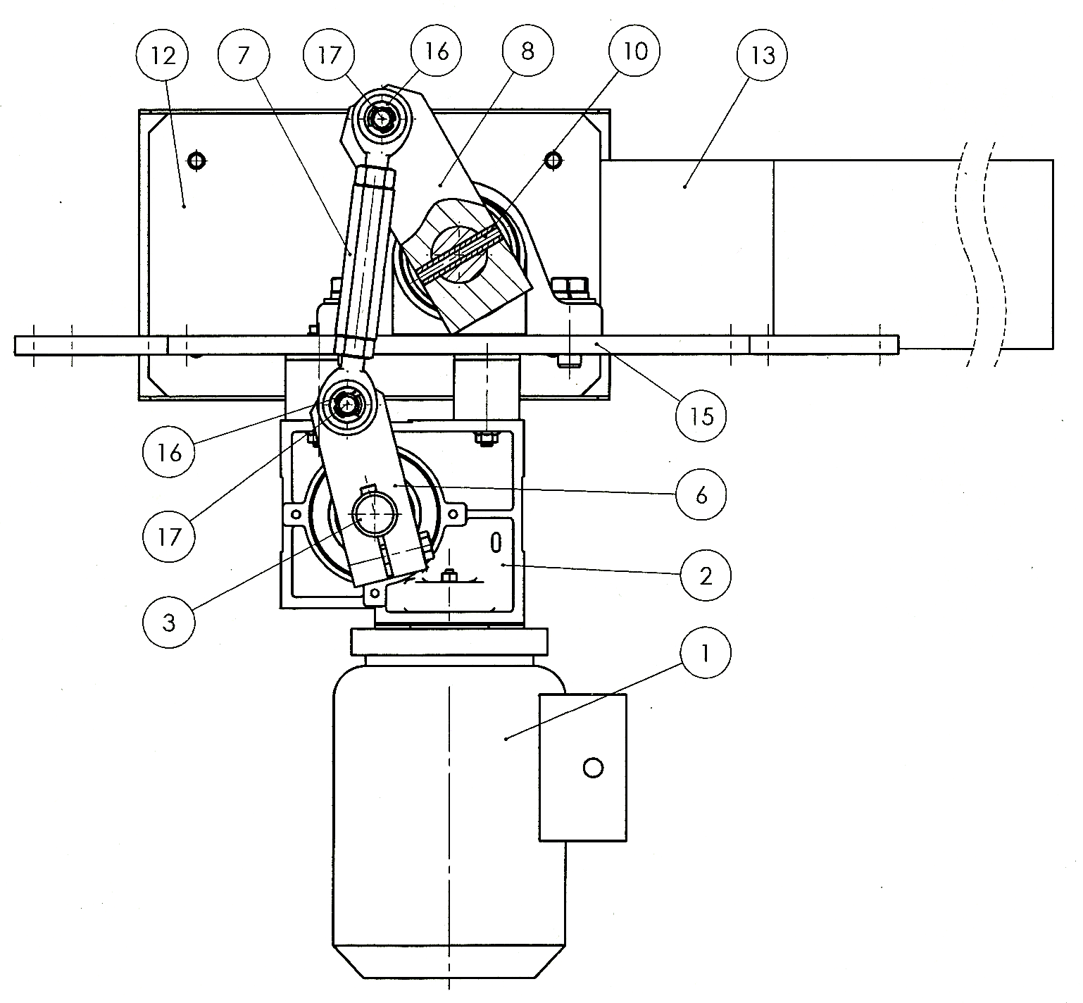

Activité n°8 : Dans le cas d’efforts de cisaillement relativement importants, on peut introduire deux goupilles l’une dans l’autre (montage Compound). Nous choisissons cette solution pour remédier au problème de transmission.

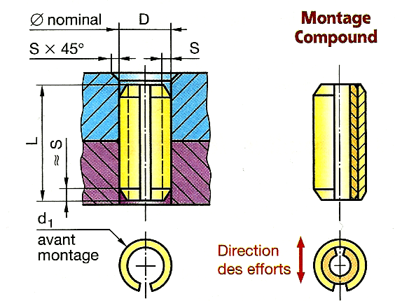

La goupille élastique cylindrique creuse (Rep 10) a un diamètre nominal D=10mm et une longueur L=50mm. (Désignation : Goupille élastique 10 x 50)

A l’aide de l’extrait du document constructeur ci-dessous et des dessins ci-dessus, déterminez les dimensions (ØD et L) de la deuxième goupille permettant de réaliser un montage « Compound ».

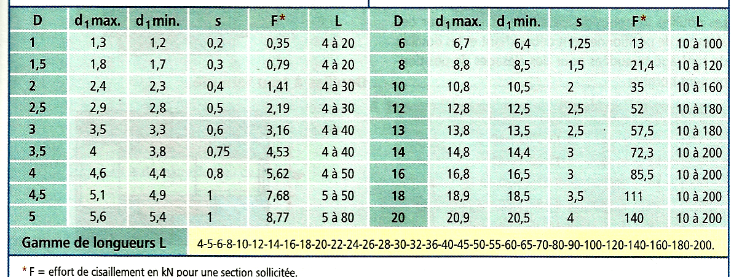

Désignation de la deuxième goupille : …………………………………………………………………
Activité n°9 :
Donnée : Dessin en perspective de la goupille élastique (rep 10) à l’échelle 2 :1 avec dimensions.

Représentez le dessin en perspective à l’échelle 2 :1 de la goupille élastique déterminée dans l’activité précédente pour réaliser le montage « Compound ».
Reporter sur le dessin les dimensions de la goupille.

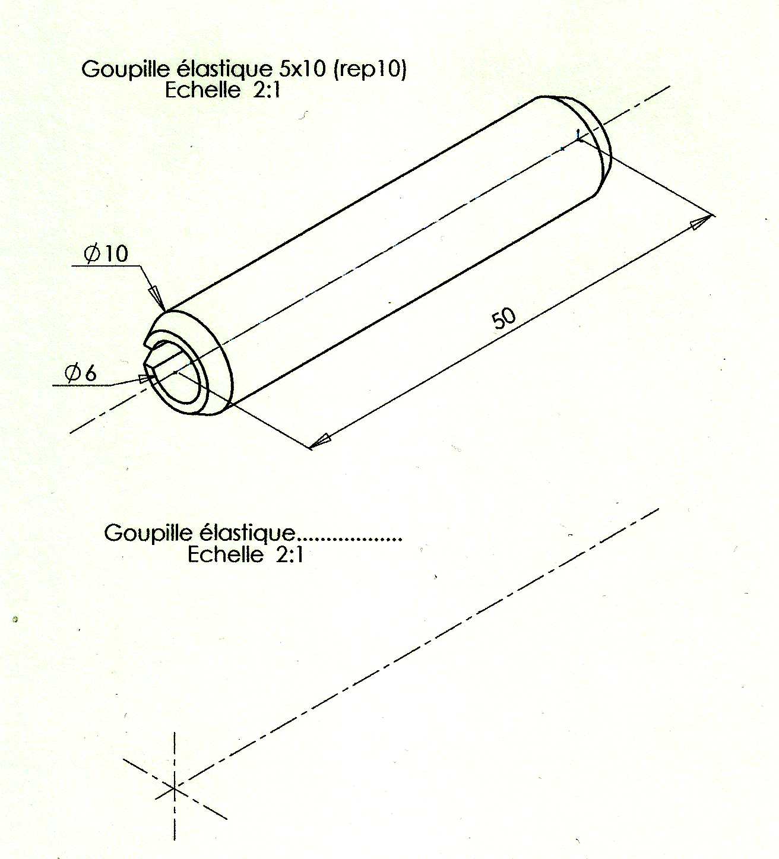

Capacité C1.1 Décoder les schémas, plans et descriptifs concernant l’opération  Capacité C1.2 Exploiter les consignes verbales ou écrites des tâches proposées |  |  | RÉSULTAT
Savoir-faire | Conditions de réalisation | Critères et indicateurs de performance
Etre capable de
 |  |  | Oui | Non
Activité 1 | Normes du dessin technique | Aucune erreur
Activité 2 | Dossier technique | Aucune erreur
Activité 3 | Plan d’ensemble DT1 | Aucune erreur
Activité 4 | DT1 et DT2
Activité 5 | Chaîne de transmission établie | Croix bien placée
Activité 6 | Chaîne de transmission établie | Pièce défaillante
Activité 7 | Lecture de plan | Sections cisaillées
Activité 8 | Extrait de norme | Désignation
Activité 9 | Normes du dessin technique | Croquis réalisé
ÉVALUATION

